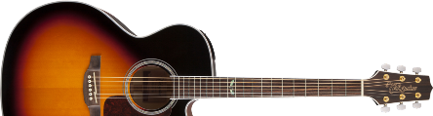 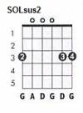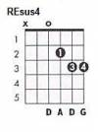
Los Secretos
Agárrate fuerte a mi María
Intro:
DO - DO - SOL - MIm
SOL - RE - SOL - SOL

Estrofa 1:
SOLsus2 SOL SOL7 RE
Estoy metido en un lío, y no sé cómo voy a salir.
REsus4 RE RE7 SOL
Me buscan unos amigos, por algo que no cumplí.

Estrofa 2:
SOLsus2 SOL SOL7 RE
Te juré que había cambiado, y otra vez te mentí.
REsus4 RE RE7 SOL
Estoy como antes colgado, y por eso vine a ti.

Estribillo:
(6,3)(5,0)(5,2)
DO SOL SOLsus2 SOL
Agárrate fuerte a mi María, agárrate fuerte a mí.
RE RE7 SOL SOL7
Que esta noche es la más fría, y no consigo dormir.

DO SOL SOLsus2 MIm
Agárrate fuerte a mi María, agárrate fuerte a mí.
SOL RE7 SOL
Que tengo miedo, y no tengo donde ir.

Estrofa 3:
SOLsus2 SOL SOL7 RE
Mañana cuando despiertes, estaré lejos en fin.
REsus4 RE RE7 SOL
No creo que pase nada, de otras peores salí.

Estrofa 4:
SOLsus2 SOL SOL7 RE
Si acaso no vuelvo a verte, olvida que te hice sufrir.
REsus4 RE RE7 SOL
No quiero si desaparezco, que nadie recuerde quien fui.

Estribillo:
(6,3)(5,0)(5,2)
DO SOL SOLsus2 SOL
Agárrate fuerte a mi María, agárrate fuerte a mí.
RE RE7 SOL SOL7
Que esta noche es la más fría, y no consigo dormir.

DO SOL SOLsus2 MIm
Agárrate fuerte a mi María, agárrate fuerte a mí.
SOL RE7 SOL
Que tengo miedo, y no tengo donde ir.

(INSTRUMENTAL)

Estribillo:
DO↓ DO↓ SOL↓ SOL↓
Agárrate fuerte a mi María, y no llores más por mí.
RE↓ RE7↓ SOL↓ SOL7↓
Volveré a por ti algún día, escaparemos de aquí.

DO SOL SOLsus2 MIm
Agárrate fuerte a mi María, agárrate fuerte a mí.
SOL RE7 SOL
Que tengo miedo, y no tengo donde ir.

